RÉPONSES TP2 SLAM PYTHON :

Exercice 1 :

1. 74.6

2. Hello world !

3. 98

4. 2

5. 26

6. 12

7. 33

8. Bonjour

Exercice 2 :

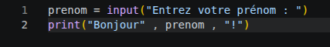

Exercice 3 :
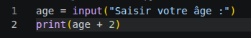

Avec la fonction input on récupère un suite de caractères et pas un nombre entier donc on ne peux pas faire une addition.

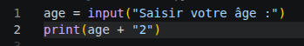

Ici le signe + en python permet de coller deux textes ensemble donc ici ça fonctionne mais la réponse c’est juste l’age suivi du chiffre 2.
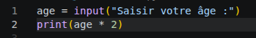

Cette ligne de code affiche la valeur de la variable age deux fois.

Exercice 4 :
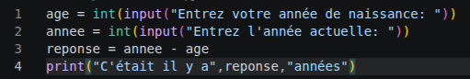

Exercice 5 :

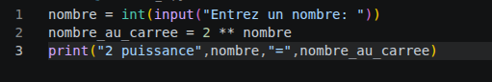

Exercice 6 :

Exercice 7 :
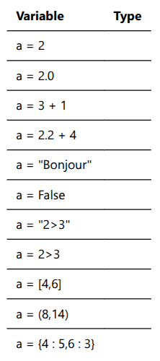

Int

Float

Int

Float

Str

Bool

Str

Bool

List

Tuple

Dict

Exercice 8 :
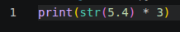

Ici on défini 5.4 comme du texte avec la commande « str » donc comme résultat on a 5.4 qui s’affiche 3 fois.
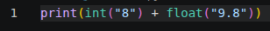

Ici on veut afficher le résultat de l’addition de 8 et 9.8, on à bien défini les types de variables donc c’est bon ça fonctionne ça affiche 17.8

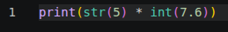
On a défini 5 comme texte donc la multiplication s’applique sur une chaîne de caractères, par contre on a défini 7.6 comme un entier alors que c’est un chiffre à virgule donc python ne lit que 7. En réponse on aura donc 7 fois le chiffre 5 d’afficher.

Ici on essaye d’afficher 6 un certain nombre de fois comme avant avec le chiffre 5, sauf que ici on essaye de l’afficher 4.8 fois ce qui n’est pas possible donc ça renvoie une erreur.

Exercice 9 :
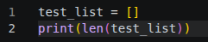

Ici on veut afficher combien de caractères sont présent dans la liste, il n’y a pas donc la réponse est 0.
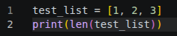

On fait la même chose que avant mais ici il y a 3 caractères donc la réponse est 3.
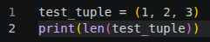

On veut afficher combien il y a de caractères dans ce tuple, il y en a 3 donc la réponse est 3.
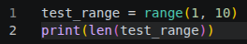

La commande range fait une collection de caractères avec tous les chiffres entre le premier nombre et le deuxième donc ici 1, 10 donc la liste sera 1, 2, 3.. 10 donc ici la fonction len affiche 9 en réponse car il y a 9.
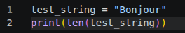

7
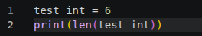

Cette ligne de code renvoie une erreur car len permet d’afficher le nombre de caractères dans un collection, ici « test_int » est une variable donc ça ne fonctionne pas.
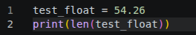

Pareil que avant une erreur pour la même raison.

Définition de len : len est une commande en python permettant d’afficher le nombre de caractère présent dans une collection.

Exercice 10 :

